**Мастер- класс военный корабль из спичечных коробков.**

**Цель:** Изготовление военного кораблика из спичечных коробков.

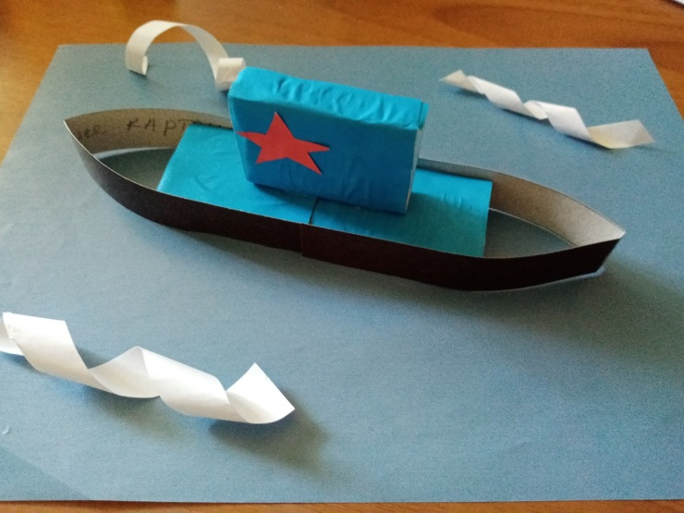

**Для работы нам нужно**:- 3 спичечных коробка; 3 прямоугольника цветной бумаги размером 5см.*12см; 2 полоски из картона 2см* и по длине картона 18-20см; 2 звезды; клей ,ножницы ,простой карандаш.

. 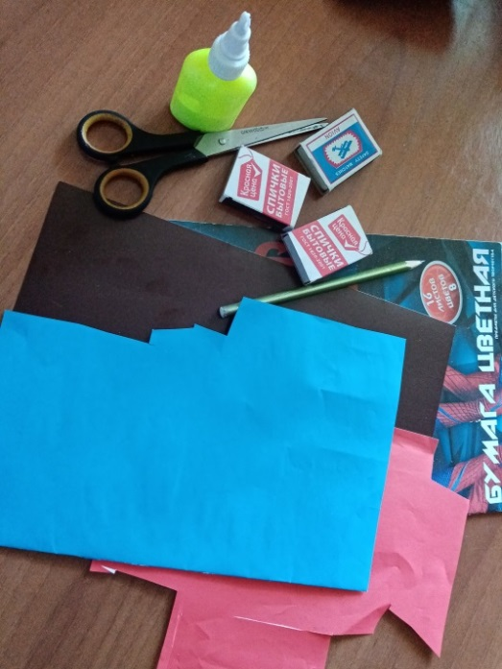 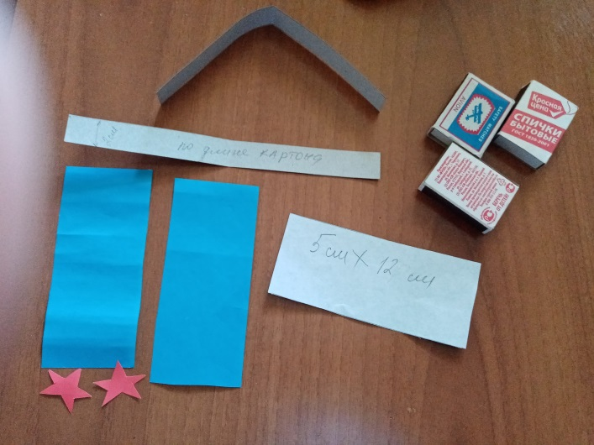Берём три спичечных коробка и обклеиваем их полосками 5см*12см.

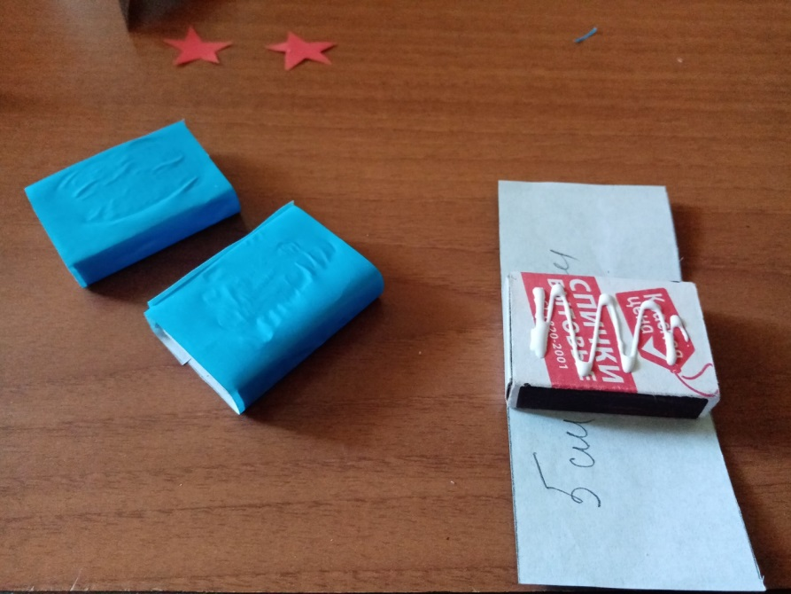

Склеиваем 2 коробка между собой

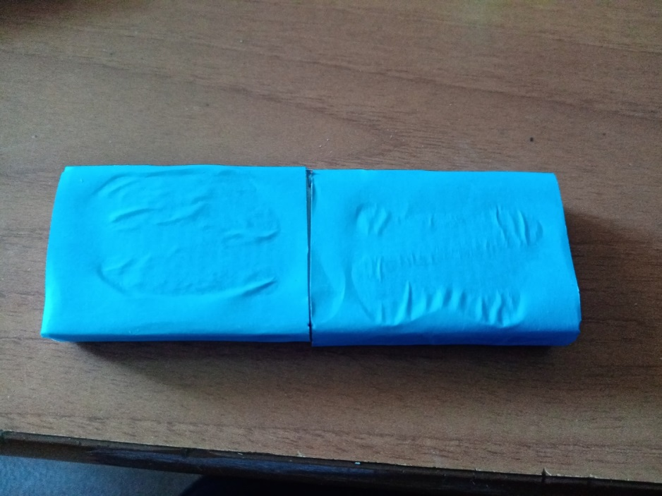

3- й коробок приклеиваем сверху

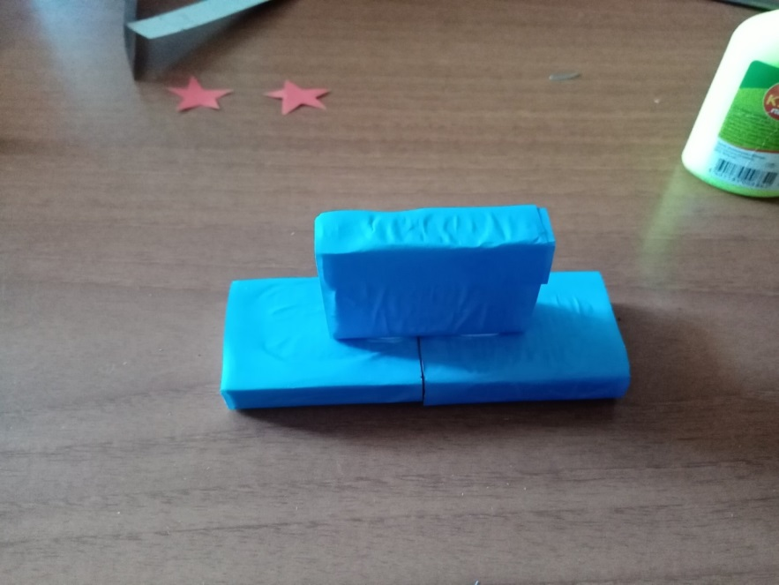

Приклеиваем полоски из картона к бокам.

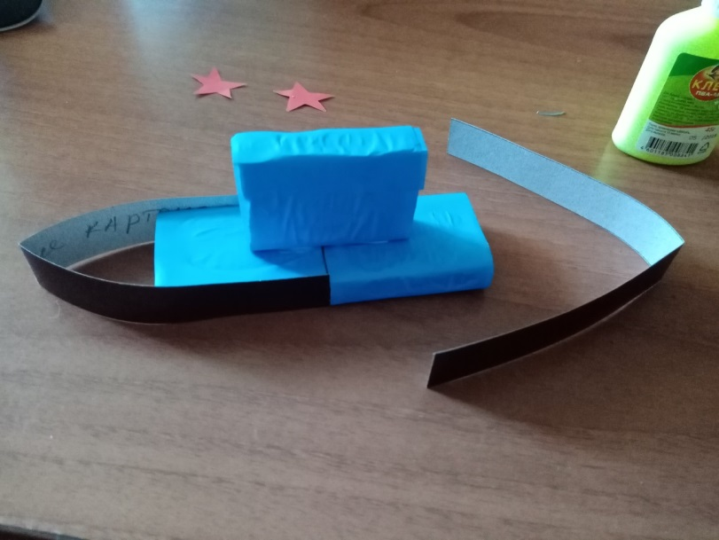

Приклеиваем звезды с одной и другой стороны.

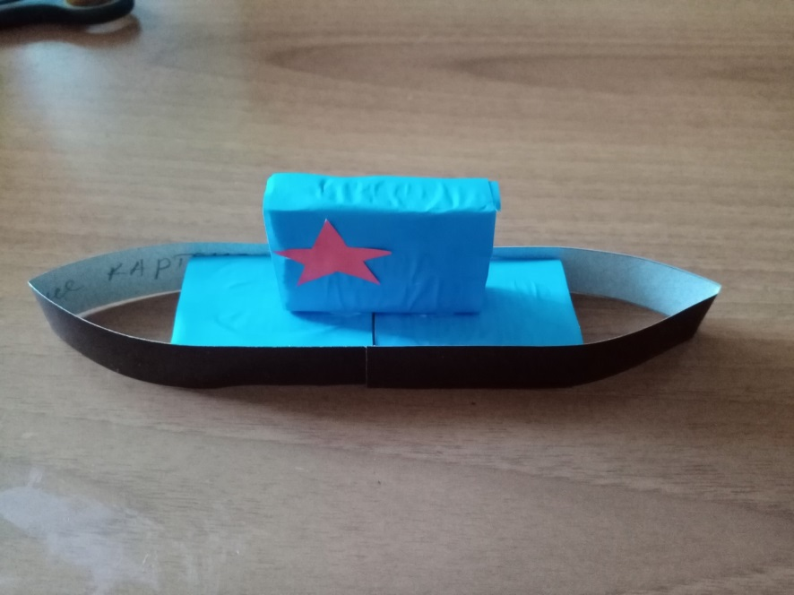

Наш корабль готов.

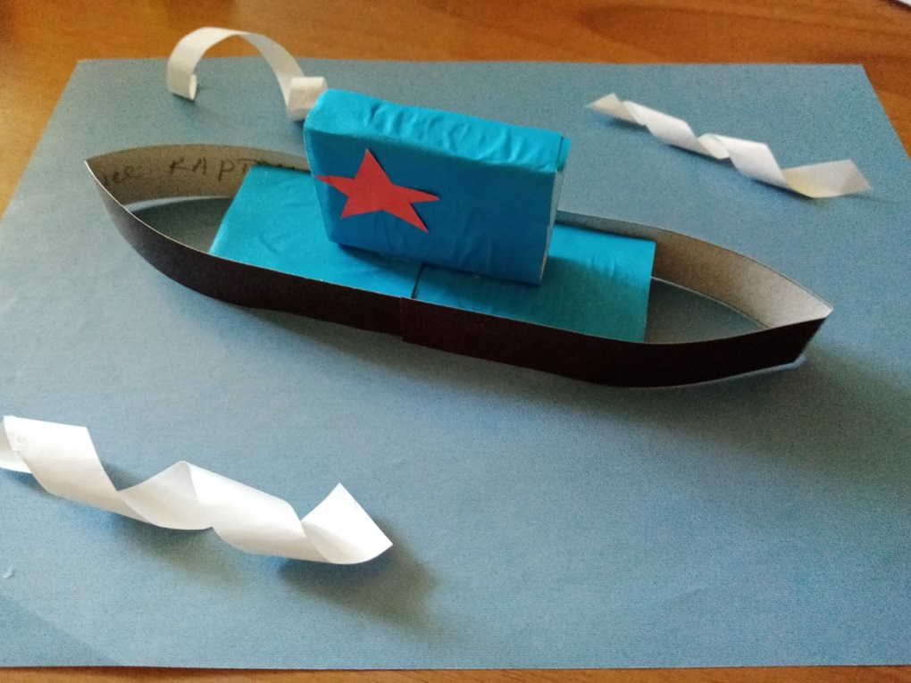

р

Пр

Пр